1、制三维图：一个信号源，在每一瞬间，在x轴方向上，遵循sin曲线，在y轴上，遵循cos曲线，在数学上，x轴的sin形成一个向量， y轴的cos形成另一个向量，观测到的信号，则是这两个向量的外积。请编程产生该信号，并制作3维图形，x、y取值都在[-np.pi,np.pi], 采样间隔0.5。产生的图形如下所示：

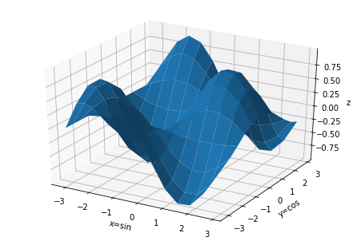

2 制作上图的二维和三维等高线图，如下图所示：

|  |  |
| --- | --- |
|  |  |

3、糖尿病数据集可以用以下代码加载

from sklearn.datasets import load_diabetes

digits = load_diabetes()

X = digits.data # 数字图片特征提取后得到的向量

y = digits.target

X有10个特征，年龄，性别，BMI指数，平均血压，S1，S2，S3，S4，S5，S6（六种血清的化验数据）。10个特征已经被预处理标准化。Y只有1列，是有关糖尿病指标的定量测量值。

请你将样本分割，随机取5%的样本为测试集。分别用偏最小二乘法对该数据集建模，并调节建模的主成分数，使模型预测准确率提高。